**КЕМЕРОВСКАЯ ОБЛАСТЬ-КУЗБАСС**

**ПРОКОПЬЕВСКИЙ МУНИЦИПАЛЬНЫЙ ОКРУГ**

**СОВЕТ НАРОДНЫХ ДЕПУТАТОВ**

**ПРОКОПЬЕВСКОГО МУНИЦИПАЛЬНОГО ОКРУГА**

**РЕШЕНИЕ**

от 14 декабря 2023 года № 209

г. Прокопьевск

**О внесении изменений в решение Совета народных депутатов Прокопьевского муниципального округа от 28.09.2022 № 35 «О структуре органа местного самоуправления (исполнительно-распорядительного органа) - администрация Прокопьевского муниципального округа»**

В соответствии с Федеральным законом Российской Федерации от 06.10.2003 № 131-ФЗ «Об общих принципах организации местного самоуправления в российской Федерации», руководствуясь Федеральным законом от 02.03.2007 № 25-ФЗ «О муниципальной службе в Российской Федерации», Законом Кемеровской области от 30.06.2007 № 103-ОЗ «О некоторых вопросах прохождения муниципальной службы», Уставом муниципального образования Прокопьевский муниципальный округ Кемеровской области – Кузбасса,

Совет народных депутатов Прокопьевского муниципального округа решил:

1. Внести в решение Совета народных депутатов Прокопьевского муниципального округа от 28.09.2022 № 35 «О структуре органа местного самоуправления (исполнительно-распорядительного органа) - администрация Прокопьевского муниципального округа» (в ред. от 27.10.2022 № 67, от 24.11.2022 № 80, от 24.08.2023 № 177, от 20.10.2023 № 192) следующие изменения:

1.1. Приложение 1 к решению изложить в новой редакции, согласно приложению 1 к настоящему решению.

1.2. Приложение 2 к решению изложить в новой редакции, согласно приложению 2 к настоящему решению.

1.3. Приложение 3 к решению изложить в новой редакции, согласно приложению 3 настоящему решению.

2. Опубликовать настоящее решение в газете «Сельская новь» и разместить на официальном сайте администрации Прокопьевского муниципального округа.

3. Настоящее решение вступает в силу с момента подписания.

4. Пункты 1.1 и 1.2 настоящего решения распространяют свое действие на правоотношения, возникающие 1 января 2024 года.

5. Пункт 1.3 настоящего решения распространяет свое действие на правоотношения, возникшие с 1 сентября 2023 года.

|  |  |
| --- | --- |
| Глава Прокопьевского  муниципального округа  _________ Н.Г. Шабалина | Председатель Совета народных депутатов  Прокопьевского муниципального округа  ___________ И.А. Лошманкина |

Приложение 1 к решению

Совета народных депутатов

Прокопьевского муниципального округа

от 14.12.2023 № 209

Приложение 1 к решению

Совета народных депутатов

Прокопьевского муниципального округа

от 28.09.2022 № 35

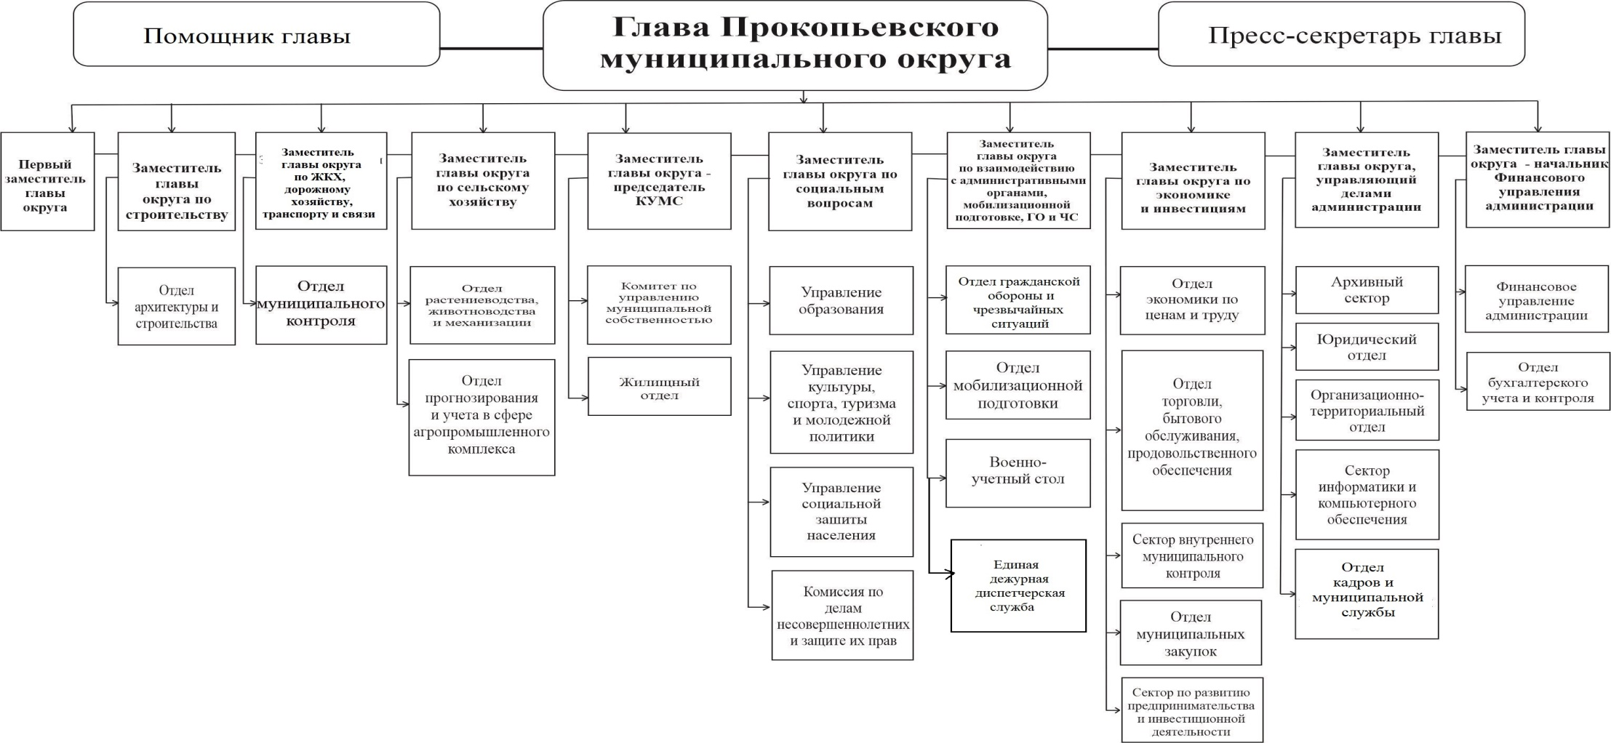

Председатель Совета народных депутатов

Прокопьевского муниципального округа И.А. Лошманкина

Приложение 2 к решению

Совета народных депутатов

Прокопьевского муниципального округа

от 14.12.2023 № 209

Приложение 2 к решению

Совета народных депутатов

Прокопьевского муниципального округа

от 28.09. 2022 № 35

**СТРУКТУРА**

**аппарата администрации Прокопьевского муниципального округа**

|  |  |  |  |
| --- | --- | --- | --- |
| **Наименование структурного подразделения** | **Наименование должности** | | **Штатная численность** |
| **1. Лицо, замещающее муниципальную должность Прокопьевского муниципального округа** | | | |
|  | Глава администрации | | 1 |
| **ИТОГО:** |  | | **1** |
| **2. Должности муниципальной службы, учреждаемые**  **для непосредственного обеспечения исполнения полномочий**  **лица, замещающего муниципальную должность Прокопьевского**  **муниципального округа (согласно реестру должностей муниципальной службы в Прокопьевском муниципальном округе)** | | | |
| **Аппарат администрации** | | | |
| **Аппарат** | Первый заместитель главы округа | 1 | |
|  | Заместитель главы округа – председатель Комитета по управлению муниципальной собственностью | 1 | |
|  | Заместитель главы округа – начальник Финансового управления | 1 | |
|  | Заместитель главы округа, управляющий делами администрации | 1 | |
|  | Заместитель главы округа по социальным вопросам | 1 | |
|  | Заместитель главы округа по экономике и инвестициям | 1 | |
|  | Заместитель главы округа по ЖКХ, дорожному хозяйству, транспорту и связи | 1 | |
|  | Заместитель главы округа по строительству | 1 | |
|  | Заместитель главы округа по взаимодействию с административными органами, мобилизационной подготовке, ГО и ЧС | 1 | |
|  | Заместитель главы округа по сельскому хозяйству | 1 | |
|  | Помощник главы округа | 1 | |
|  | Пресс-секретарь главы округа | 1 | |
| **ИТОГО:** | | **12** | |
| **3. Должности муниципальной службы, учреждаемые**  **для обеспечения исполнения полномочий администрации**  **Прокопьевского муниципального округа (согласно реестру должностей муниципальной службы в Прокопьевском муниципальном округе)** | | | |
| **Отдел мобилизационной подготовки** | Начальник отдела | 1 | |
| Главный специалист | 2 | |
| **ИТОГО:** |  | **3** | |
| **Отдел гражданской обороны и чрезвычайных ситуаций** | Начальник отдела | 1 | |
| Главный специалист | 3 | |
| **ИТОГО:** |  | **4** | |
| **Юридическийотдел** | Начальник отдела | 1 | |
| Заместитель начальника отдела | 1 | |
| Главный специалист | 2 | |
| **ИТОГО:** |  | **4** | |
| **Отдел бухгалтерского учета и контроля** | Начальник отдела | 1 | |
| Главный специалист | 4 | |
| **ИТОГО:** |  | **5** | |
| **Отдел экономики, по ценам и труду** | Начальник отдела | 1 | |
| Главный специалист | 4 | |
| **ИТОГО:** |  | **5** | |
| **Отдел муниципальных закупок** | Начальник отдела | 1 | |
| Главный специалист | 2 | |
| **ИТОГО:** |  | **3** | |
| **Сектор по развитию предпринимательства и инвестиционной деятельности** | Заведующий сектором | 1 | |
| Главный специалист | 1 | |
| **ИТОГО:** |  | **2** | |
| **Отдел торговли, бытового обслуживания, продовольственного обеспечения** | Начальник отдела | 1 | |
| Главный специалист | 2 | |
| **ИТОГО:** |  | **3** | |
| **Сектор внутреннего муниципального контроля** | Заведующий сектором | 1 | |
| **ИТОГО :** |  | **1** | |
| **Организационно-территориальный отдел** | Начальник отдела | 1 | |
| Главный специалист | 17 | |
| Ведущий специалист | 2 | |
| **ИТОГО:** |  | **20** | |
| **Отдел прогнозирования и учета в сфере агропромышленного комплекса** | Начальник отдела | 1 | |
| Главный специалист | 1 | |
| **ИТОГО:** |  | **2** | |
| **Отдел растениеводства, животноводства и механизации** | Начальник отдела | 1 | |
| Главный специалист | 1 | |
| **ИТОГО:** |  | **2** | |
| **Отдел кадров и муниципальной службы** | Начальник отдела | 1 | |
| Главный специалист | 1 | |
| **ИТОГО:** |  | **2** | |
| **Архивный сектор** | Заведующий сектором | 1 | |
| Главный специалист | 1 | |
| **ИТОГО:** |  | **2** | |
| **Сектор информатики и компьютерного обеспечения** | Заведующий сектором | 1 | |
| **ИТОГО:** |  | **1** | |
| **Комиссия по делам несовершеннолетних и защите их прав** | Главный специалист | 2 | |
| **ИТОГО:** |  | **2** | |
| **Отдел архитектуры и строительства** | Начальник отдела | 1 | |
| Заместитель начальника отдела | 1 | |
| Главный специалист | 2 | |
| **ИТОГО:** |  | **4** | |
| **Жилищный отдел** | Начальник отдела | 1 | |
|  | Главный специалист | 4 | |
| **ИТОГО:** |  | **5** | |
| **Отдел муниципального контроля** | Начальник отдела | 1 | |
| Главный специалист | 2 | |
| **ИТОГО:** |  | **3** | |
| **ИТОГО:** | | **73** | |
| **4. Должности лиц, осуществляющих техническое обеспечение деятельности администрации Прокопьевского муниципального округа** | | | |
| Должности лиц, осуществляющих техническое обеспечение деятельности администрации Прокопьевского муниципального округа | | **46,65** | |
| **5. Должности работников администрации Прокопьевского муниципального округа не замещающих муниципальные должности и должности муниципальной службы, и не вошедших в число лиц, осуществляющих техническое обеспечение деятельности администрации** | | | |
| **Военно-учетный стол** | Начальник военно-учетного стола | 1 | |
| Инспектор | 7 | |
| **ИТОГО:** |  | **8** | |
| **Единая дежурная диспетчерская служба (ЕДДС)** | Начальник ЕДДС | 1 | |
|  | Заместитель начальника ЕДДС-старший оперативный дежурный | 1 | |
|  | Оперативный дежурный | 4 | |
|  | Оператор системы 112 | 5 | |
| ИТОГО: |  | **11** | |
| **ИТОГО:** | | **19** | |
|  | | | |
| **ИТОГО:** | | **150,65** | |

Председатель Совета народных депутатов

Прокопьевского муниципального округа И.А. Лошманкина

Приложение к решению

Совета народных депутатов

Прокопьевского муниципального округа

от 14.12.2023 № 209

Приложение 3 к решению

Совета народных депутатов

Прокопьевского муниципального округа

от 28.09.2022 № 35

Структура

Управления социальной защиты населения

администрации Прокопьевского муниципального округа

|  |  |  |  |
| --- | --- | --- | --- |
| **Наименование структурного подразделения** | **Наименование должности** | | **Штатная численность** |
| **1. Должности муниципальной службы, обеспечивающие исполнение полномочий Управления социальной защиты населения администрации Прокопьевского муниципального округа (согласно реестру должностей муниципальной службы в Прокопьевском муниципальном округе)** | | | |
| **Начальник Управления** | | | **1** |
| **Заместитель начальника Управления** | | | **2** |
| **Отдел бухгалтерского учета и контроля** | Начальник отдела | | 1 |
| Главный специалист | | 3 |
| **ИТОГО:** |  | | **4** |
| **Отдел материнства и детства** | Начальник отдела | | 1 |
| Заместитель начальника отдела | | 1 |
| Главный специалист | | 5 |
| **ИТОГО:** |  | | **7** |
| **Отдел социальных гарантий** | Начальник отдела | | 1 |
| Заместитель начальника отдела | | 1 |
| Главный специалист | | 7 |
| **ИТОГО:** |  | | **9** |
| **Отдел компенсационных выплат** | Начальник отдела | | 1 |
| Заместитель начальника отдела | | 1 |
| Главный специалист | | 2 |
| **ИТОГО:** |  | | **4** |
| **Сектор по кадрам и делопроизводству** | Заведующий сектором | | 1 |
| Главный специалист | | 1 |
| **ИТОГО:** |  | | **2** |
| **Отдел программного обеспечения** | Начальник отдела | | 1 |
| Главный специалист | | 2 |
| **ИТОГО:** |  | | **3** |
| **Правовой сектор** | Заведующий сектором | | 1 |
| **ИТОГО:** |  | | **1** |
| **ИТОГО:** | | | **33** |
| **2.** **Должности, осуществляющие организационное и техническое обеспечение деятельности Управления социальной защиты населения администрации Прокопьевского муниципального округа** | | | |
| Должности, осуществляющие организационное и техническое обеспечение деятельности | | | **3** |
| **3. Должности работников Управления социальной защиты населения администрации Прокопьевского муниципального округа, не замещающих муниципальные должности и должности муниципальной службы, и не вошедших в число лиц, осуществляющих техническое обеспечение деятельности администрации** | | | |
| **Координационный сектор** | | **Руководитель сектора** | **1** |
| **Специалист по оценке нуждаемости** | **1** |
| **ИТОГО:** | |  | **2** |
| **ИТОГО:** | | | **38** |

Председатель Совета народных депутатов

Прокопьевского муниципального округа И.А. Лошманкина